

FP Dual Intensivo de Grado Superior en Desarrollo de Aplicaciones Web

Índice

Índice 2
Ejercicio 9.1 3
Ejercicio 9.3 4
Ejercicio 9.7 5
Ejercicio 9.10 6
Examen 7.10 8
Enlace github 9

Ejercicio 9.12

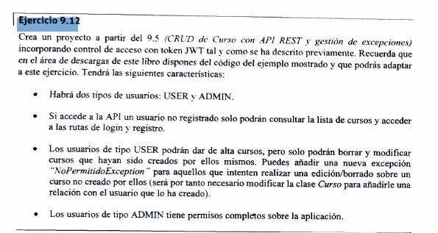

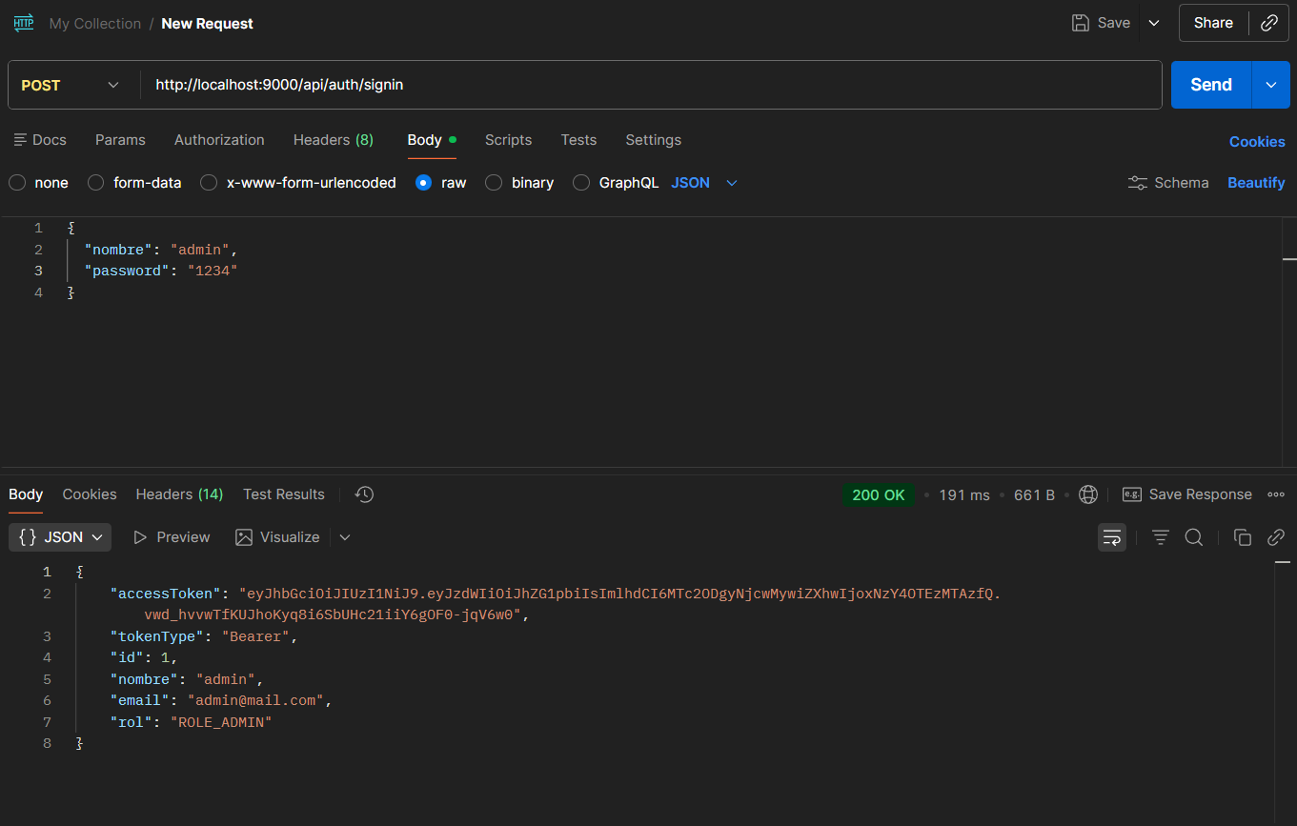
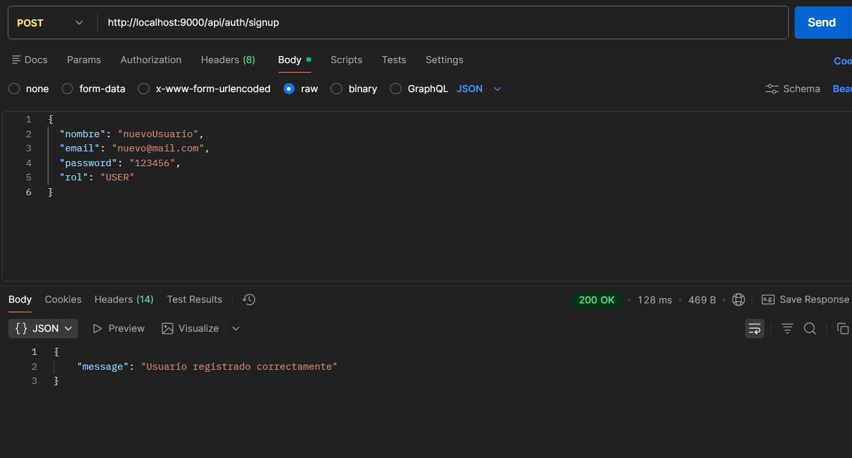
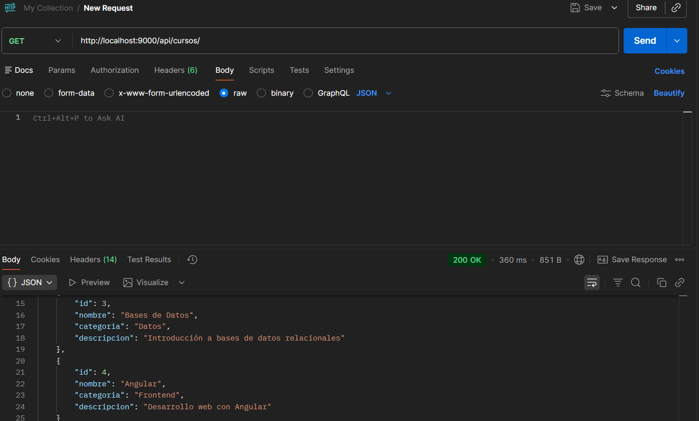
Sin token: 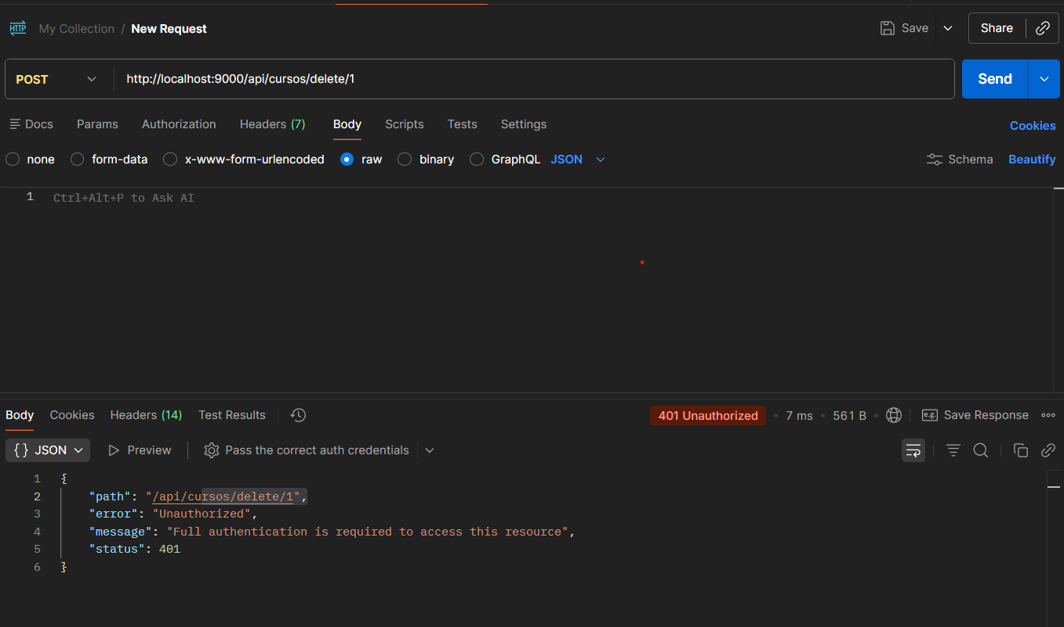
Con token de admin(primero lo borra, es la segunda ejecución):
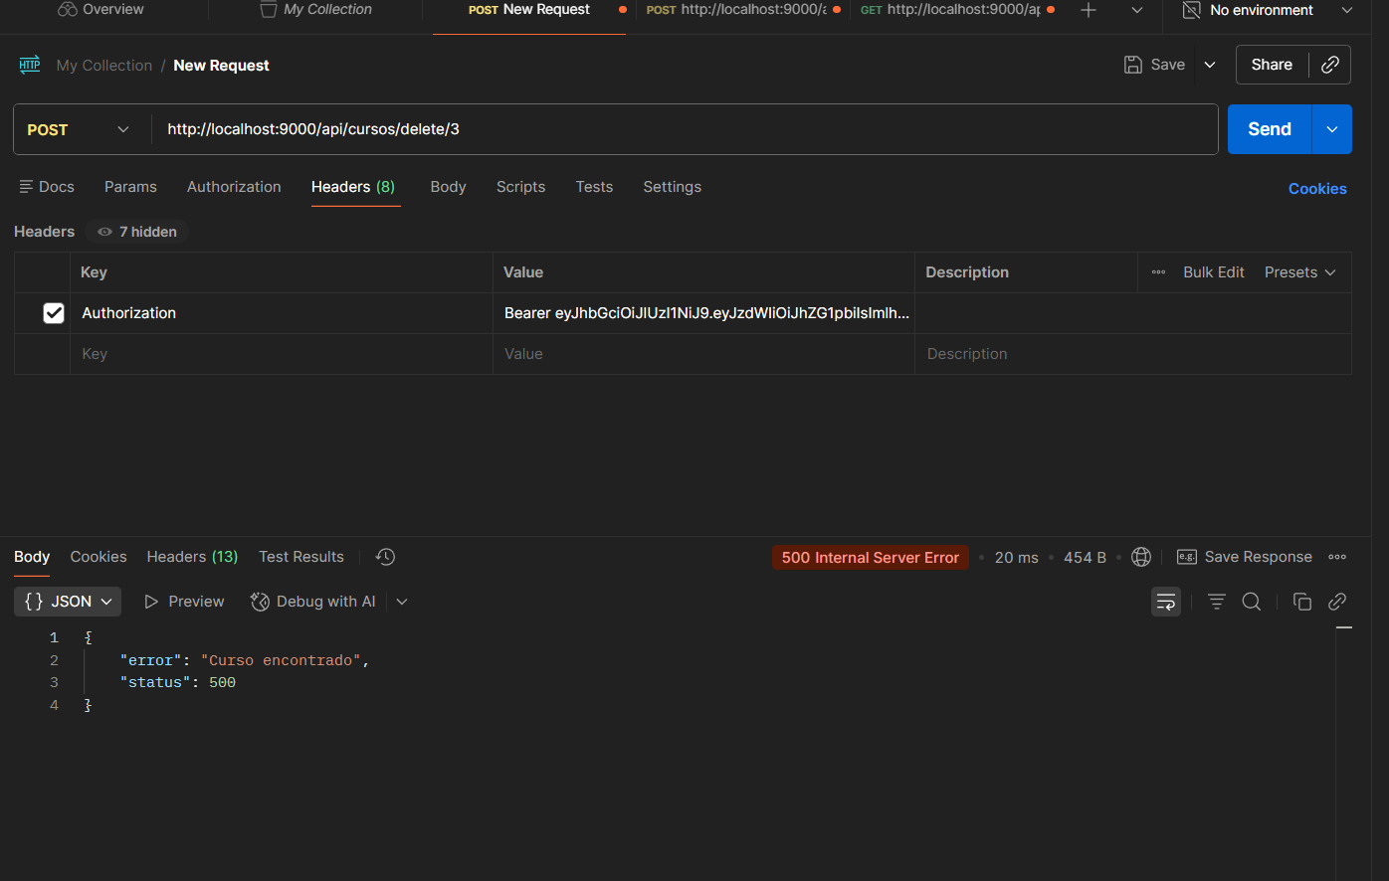

Con token de user(no debería tener permisos para nada, solo ver cursos):
